Związek Miast Polskich  Informacja prasowa  20 października 2020 r. | 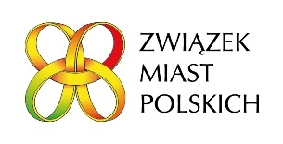

O zielonym ładzie w miastach na seminarium Forum Rozwoju Lokalnego

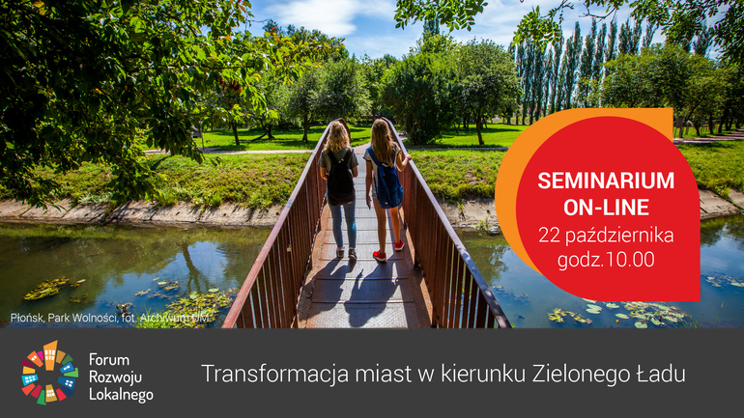

Budowa potencjału wewnętrznego miast poprzez zintegrowane zarządzanie środowiskiem, energią i odpadami będzie tematem kolejnego bezpłatnego seminarium online w ramach Forum Rozwoju Lokalnego. X seminarium online pt. „Transformacja miast w kierunku Zielonego Ładu. Budowa potencjału wewnętrznego miast poprzez zintegrowane zarządzanie środowiskiem, energią i odpadami” odbędzie się 22 października br.
Będzie to kolejne już seminarium z cyklu „Uruchomienie endogennych potencjałów warunkiem rozwoju małych i średnich miast w Polsce”. Cykl seminariów jest realizowany w ramach Programu „Rozwój Lokalny” wdrażanego przez Ministerstwo Funduszy i Polityki Regionalnej w ramach III edycji Funduszy norweskich i Europejskiego Obszaru Gospodarczego.
Degradacja środowiska i zmiany klimatu stanowią obecnie jedne z najważniejszych wyzwań dla miast. Aby im sprostać, potrzebne jest nowe podejście do zintegrowanego i strategicznego zarządzania na rzecz zrównoważonego rozwoju oraz nowoczesnej, zasobooszczędnej i konkurencyjnej (zielonej czy ekologicznej) gospodarki. Na najbliższym seminarium chcemy mówić o potrzebie integracji działań w wielu obszarach i sektorach gospodarki, ze szczególnym naciskiem na jakość powietrza, transformację energetyczną oraz gospodarkę odpadami. Na kolejnych seminariach będziemy zgłębiali poszczególne aspekty tej ważnej tematyki.
Seminarium będzie transmitowane na facebooku - https://www.facebook.com/ZwiazekMiastPolskich/posts/1533881526803493, a materiał video zostanie udostępniony na stronie ZMP.

Zachęcamy do zapoznania się z całą koncepcją FRL, która była prezentowana na pierwszym seminarium - http://www.miasta.pl/aktualnosci/wyzwania-demograficzne-dla-malych-i-srednich-miast-zapis-wideo-i-prezentacje, jak również z materiałami z pozostałych seminariów dostępnymi na stronie http://www.forum-rozwoju-lokalnego.pl/.

Program X seminarium i więcej informacji – https://www.miasta.pl/aktualnosci/transformacja-miast-w-kierunku-zielonego-ladu-zapraszamy-na-kolejne-seminarium-on-line

Kontakt: Joanna Proniewicz, rzecznik prasowy ZMP, tel.: 601 312 741, mail: joanna.proniewicz@zmp.poznan.pl

